Kaldewei FlowPoint Zero: Eleganz und Funktionalität auf hohem Niveau
Neuer Punktablauf erweitert das Portfolio von Design-Duschabläufen

KALDEWEI, Ahlen, im März 2025 – Zur ISH in Frankfurt erweitert Kaldewei mit der FlowPoint Zero sein Portfolio an Design-Duschabläufen. Nach erfolgreicher Einführung des Duschprofils FlowLine Zero erfreute sich dieses binnen kurzer Zeit großer Beliebtheit bei Marktpartnern und Endverbrauchern. Somit ist ein gezielter Ausbau des Duschablauf-Segmentes nur logisch und kommt den Wünschen der Kaldewei-Kunden nach.

Die elegante Neuheit verbindet edle Ästhetik mit technischer Perfektion und steht für eine neue Generation bodengleicher und barrierefreier Duschplätze. Entworfen vom renommierten Designer Werner Aisslinger, besticht der Ablauf durch seine hochwertige Verarbeitung aus massivem Edelstahl. Die Blende fügt sich nahtlos in jedes Badambiente ein und ist in fünf stilvollen Designs erhältlich. Zur Auswahl stehen gebürstete Oberflächen in Edelstahl, Champagner und Graphit sowie in Schwarz Matt und Alpinweiß Matt. Mit seiner geringen Aufbauhöhe und der freien Positionierbarkeit im bodengleichen Duschplatz bietet die FlowPoint Zero maximale Flexibilität bei der Badgestaltung.

K-Click’ n Clean® Mechanismus begeistert
Die Reinigung der FlowPoint Zero ist durchdacht und benutzerfreundlich gestaltet. Der innovative K-Click’n Clean® Mechanismus ermöglicht ein müheloses Öffnen und Schließen mit einer Hand, während der leicht entnehmbare Siphon die Reinigung vereinfacht. Es wird nicht nur auf Funktionalität, sondern auch auf die Alltagstauglichkeit des Produkts Wert gelegt. Das schätzen private Anwender genauso wie Verantwortliche im Projektgeschäft, zum Beispiel in der Hotellerie.

All-in-One Set für schnellen Einbau
Der Einbau von FlowPoint Zero gestaltet sich ebenso einfach wie effizient. Zwei unterschiedliche FlowDrain-Ablaufgarnituren ermöglichen Aufbauhöhen von 59 bis 179 mm. Das All-in-One Set sorgt so für eine schnelle Montage, sichere Abdichtung und effektiven Schallschutz.
Bilder und Bildunterschriften:

5.1_Kaldewei_FlowPoint
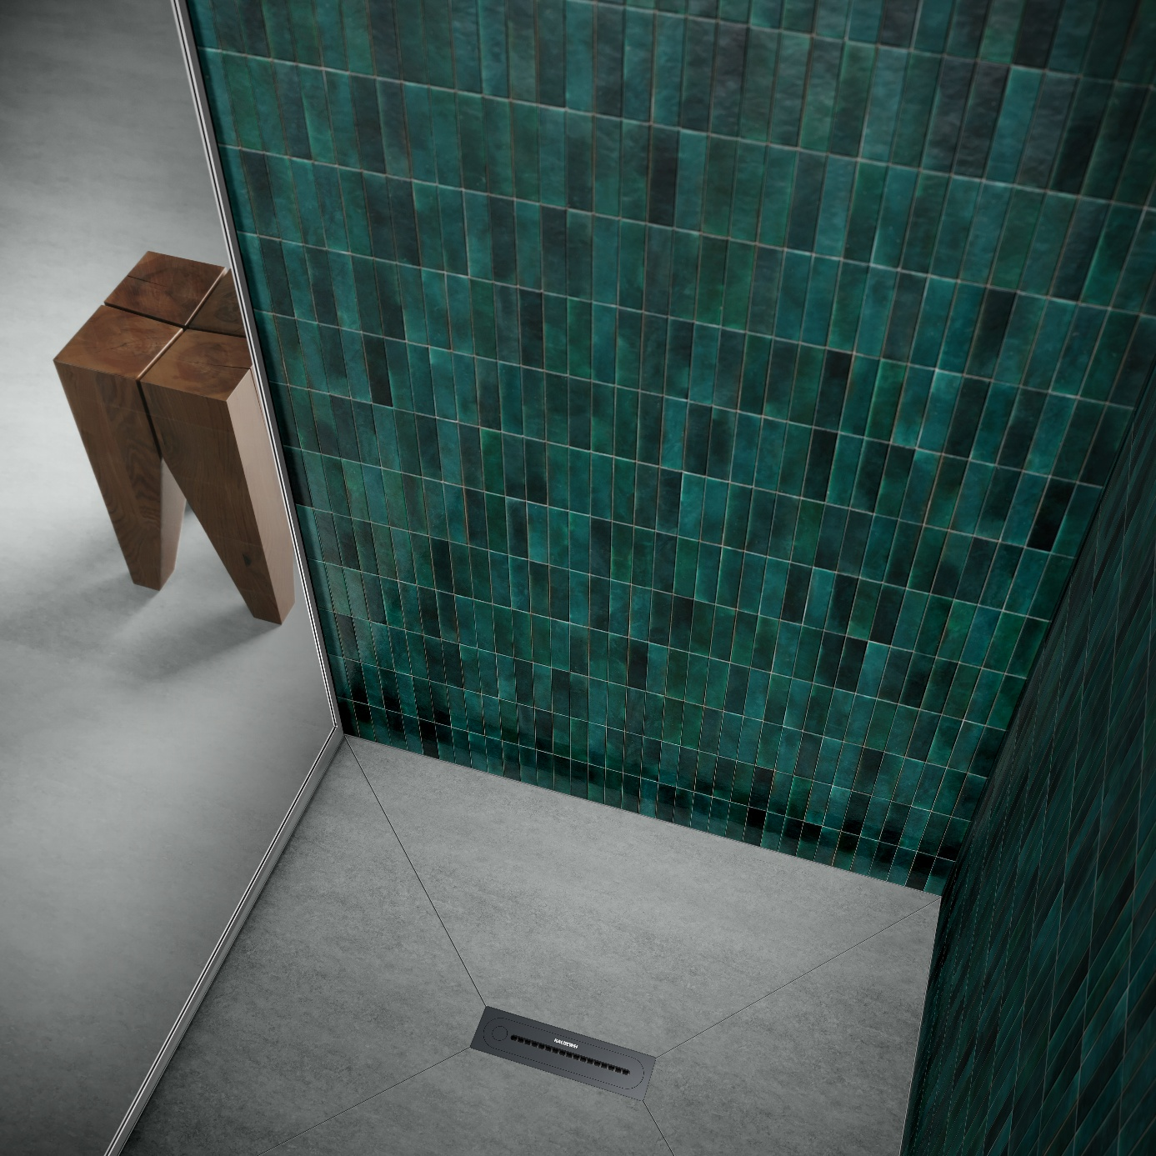
Foto: KALDEWEI

Der elegante Kaldewei FlowPoint Zero verbindet edle Ästhetik mit technischer Perfektion und steht für eine neue Generation bodengleicher und barrierefreier Duschplätze.

5.2_Kaldewei_FlowPoint
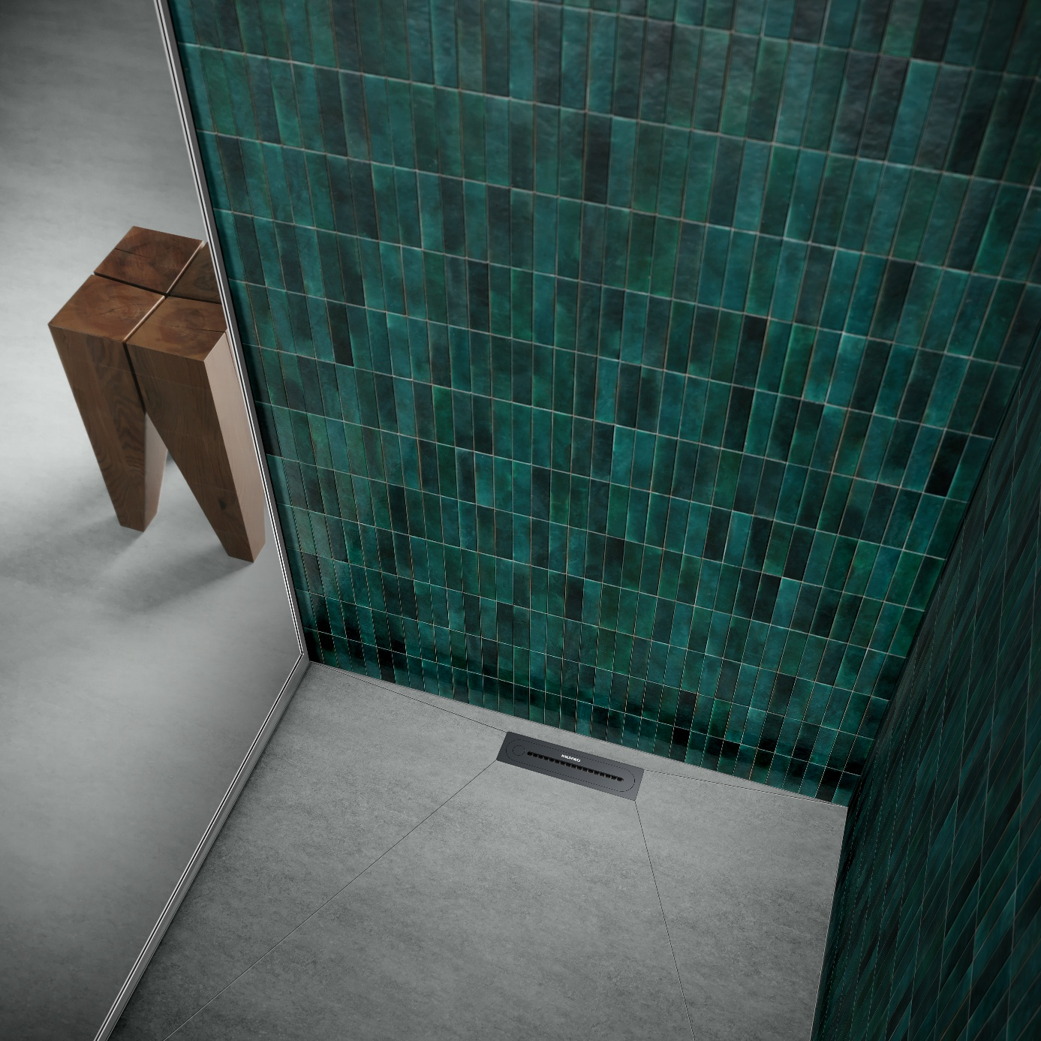
Foto: KALDEWEI

Mit seiner geringen Aufbauhöhe und der freien Positionierbarkeit im bodengleichen Duschplatz bietet FlowPoint Zero maximale Flexibilität bei der Badgestaltung.

5.3_Kaldewei_FlowPoint
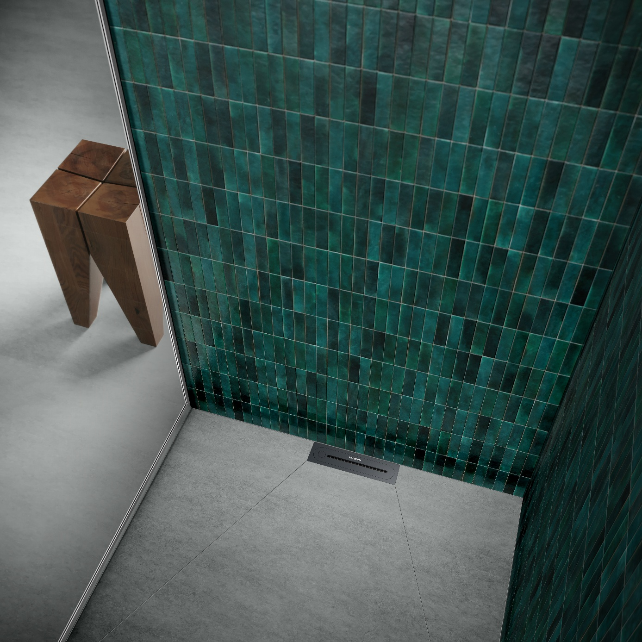
Foto: KALDEWEI

Entworfen vom renommierten Designer Werner Aisslinger, besticht der Ablauf durch seine hochwertige Verarbeitung aus massivem Edelstahl – hier in Schwarz matt.

5.4_Kaldewei_FlowPoint_Chp
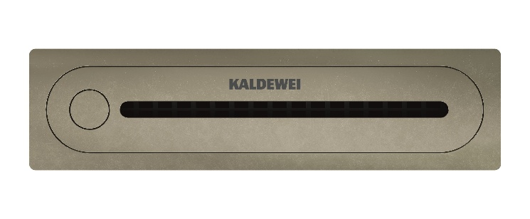
Foto: KALDEWEI

Kaldewei FlowPoint Zero Champagner

5.5_Kaldewei_FlowPoint_Es
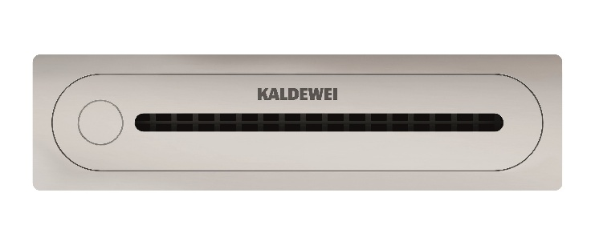
Foto: KALDEWEI

Kaldewei FlowPoint Zero Edelstahl gebürstet

5.6_Kaldewei_FlowPoint_Gr
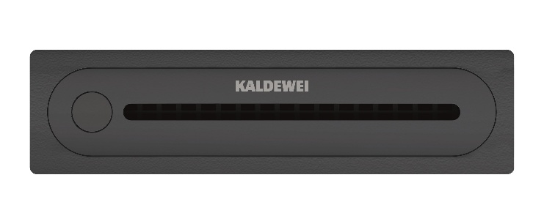
Foto: KALDEWEI

Kaldewei FlowPoint Zero Graphit

5.7_Kaldewei_FlowPoint_B
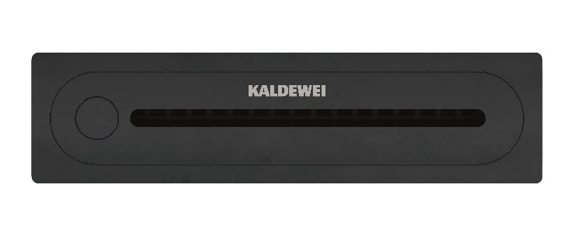
Foto: KALDEWEI

Kaldewei FlowPoint Zero Schwarz Matt

5.8_Kaldewei_FlowPoint_W
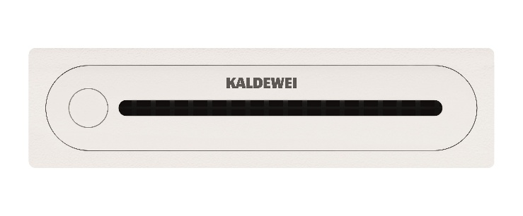
Foto: KALDEWEI

Kaldewei FlowPoint Zero Weiß

Über KALDEWEI
Wenn es um das Badezimmer geht, kommt vielen Menschen sofort KALDEWEI in den Sinn - und das aus gutem Grund: Die Premium-Marke steht für exzellente Lösungen für das persönliche Traumbad sowie für kreislauffähige Materialien und Produkte. Rund 600 davon tragen das Cradle to Cradle® Zertifikat und unterstreichen die konsequent nachhaltige Ausrichtung des Unternehmens. KALDEWEI ist einer der ersten deutschen Badhersteller mit der Cradle to Cradle® Zertifizierung von unabhängiger Stelle. Badewannen, Waschtische, Duschlösungen – alle KALDEWEI Produkte aus Stahl und Glas sind plastikfrei und versprechen individuellen Sinn-Luxus. Dieser definiert sich durch eine edle Ästhetik, verantwortungsvolle Langlebigkeit und der nachhaltigen Freude am Gebrauch. Und diese lässt sich sogar noch steigern: exklusive Spa-Ausstattungen verwöhnen mit allen Sinnen und verwandeln das Bad in einen wahren Erlebnisraum. Unter dem Begriff LUXSTAINABILITY® vereint Kaldewei innovatives Design, das ein besonderes Lebensgefühl auslöst, und eine tief verankerte Nachhaltigkeit, die alle KALDEWEI Produkte prägt. Die LUXSTAINABILITY® Philosophie des Unternehmens ermöglicht individuellen Luxus für die Sinne und für jedes Budget – für das erstklassige Tophotel ebenso wie für das komfortable Privatbad.

Pressekontakt:

Franz Kaldewei GmbH & Co. KG Tel. +49 2382 785 209
Marcus Möllers marcus.moellers@kaldewei.de
Postfach 17 61 www.kaldewei.com
59206 Ahlen, Deutschland

Franz Kaldewei GmbH & Co. KG Tel. +49 2382 785 165
Georgina Trimbusch georgina.trimbusch@kaldewei.de
Postfach 17 61 www.kaldewei.com
59206 Ahlen, Deutschland

Claudia Wünsch Communication GmbH Tel: +49 30 78956825
Massimiliano Monteverdi mm@claudia-wuensch.com
Silbersteinstraße 45 www.claudia-wuensch.com
12051 Berlin

Claudia Wünsch Communication GmbH Tel: +49 30 789568926
Anna Koenig ak@claudia-wuensch.com
Silbersteinstraße 45 www.claudia-wuensch.com
12051 Berlin

Weitere Informationen und Bildmaterial finden Sie im Kaldewei Presse-Center unter: www.kaldewei.de/presse

